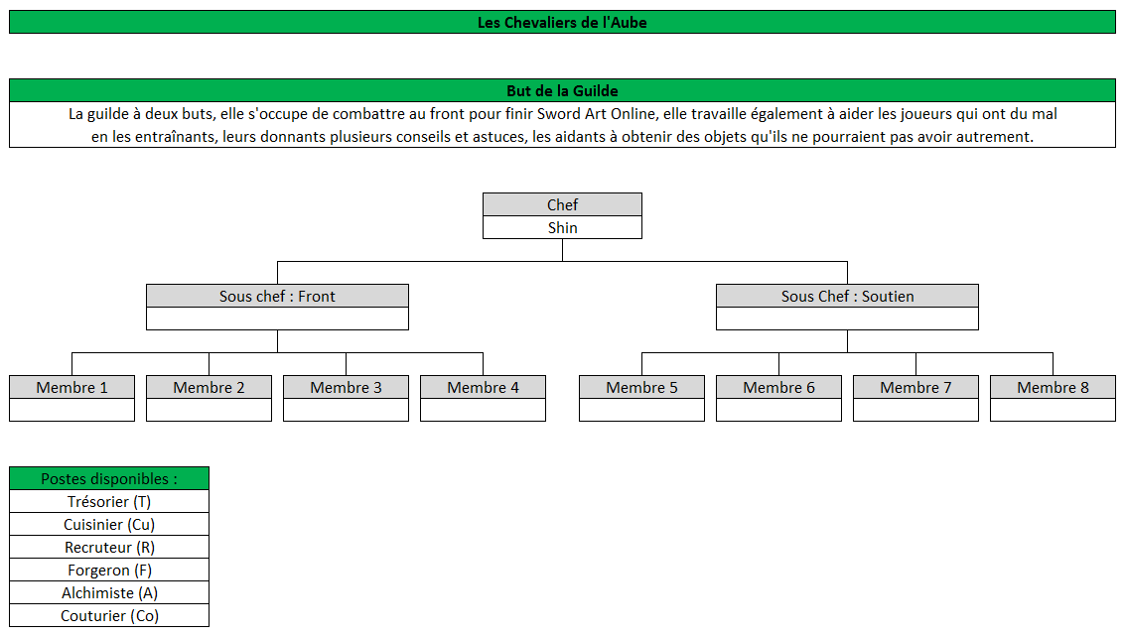

Condition d'entrée :
- Niveau 10 minimum.
- Contribution de 100 cols en entrant dans la guilde.

Règles de la guilde :
- Les membres contribuent de l'argent d'un post par mois IRL pour aider à acheter les halls, la forge, l'atelier d'alchimie et l'atelier de couture.
- Les sous-chefs contribuent de l'argent de deux posts par mois IRL, ainsi ils seront obligé d'être actif et de RP.
- Le chef contribue de l'argent de trois posts par mois IRL, ainsi il sera obligé d'être très actif et de RP.

Les avantages de la guilde :
- Organisation tout les mois (IRL) de camps d'entrainement pour les membres les moins avancé (les nouveaux camps commenceront un mois IRL après la fin des anciens). Organisation de temps en temps de camps d'entrainement pour les joueurs qui ne font pas partie de la guilde (environ tous les trois-quatre mois IRL).
- Avoir une forge ou un atelier artisanal pour un prix moindre.
- Dans la mesure des finances de la guilde, contribution possible pour payer une partie de l'équipement si acheté au artisans de la guilde. (À partir du moment où les ateliers seront déjà acheté).

Info sur la guilde :
- Se trouvera à l'étage 15 (grande ville, seul monstre de l'étage : Cyclope, boss de l'étage).
- Pas encore de Hall/Quartier Général.
- Pas encore de forge et ateliers.
En cas de mort :
- Cas n°1 - Mort du chef de guilde : En cas de mort du chef de guilde, les membres élisent à la majorité l'un des deux sous-chefs au rang de chef de guilde. Une fois nommé, le chef de guilde désigne alors parmi les membres de son ancien pôle celui qui lui sera le prochain sous chef. Attention, il faut savoir que le chef doit être aussi bien présent au front qu'en soutien, donc si les deux sous-chefs ne se sentent pas capable de devenir chef, les autres membres de la guilde peuvent postuler également. Une fois le nouveau chef élu, il peut décider de changer les règles de la guilde sur accord de ses sous-chefs. De plus, une pierre de mémoire sera mise à côté de la guilde pour le chef mort.
- Cas n°2 - Mort d'un sous chef : En cas de mort d'un sous chef, c'est au chef de guilde de choisir le futur sous chef parmi les membres du pôle du sous chef décédé. Une pierre de mémoire sera mise à côté de la guilde, afin de ne pas l'oublier.
- Cas n°3 - Mort d'un membre : En cas de mort d'un membre, il aura droit à une pierre de mémoire à coté de la guilde, hélas il n'y aura rien d'autre, à part des personnes triste.

Le partage d'information :
Un panneau d'information sera accroché au mur de la guilde. Dessus figurera toutes les informations utiles récoltées par l'ensemble des membres afin de leurs permettre une survie plus facile. Les données fournies par la compétence "Analyse" seront ainsi partagés, ainsi que les astuces trouver pour battre certains monstres, droper certains objets, etc.

Les quêtes :
Fréquemment, la guilde organisera des quêtes, ainsi il sera possible que tout membres participes. Vu qu'elles ne peuvent être faites par tout le monde en même temps, il faudra être dans les premiers à s'inscrire. Elles pourront être proposé par tout les membres de la guilde, que ce soit le chef, un sous chef ou un membre. L'argent et les items obtenus seront partagé entre les membres ayant participé, la guilde ne touchera pas sa part.

Les métiers :
Les métiers sont des choses supplémentaires à faire au sein de la guilde. Les personnes qui ont un métier seront rémunéré, ils payeront le prix à payer chaque mois, moins ce qu'ils ont touché. Chaque membre peut faire autant de métier qu'il le souhaite, par contre il devra tout de même payer minimum 0 cols par mois, il ne pourra pas en toucher à la fin du mois.
- Trésorier : s'occupe de gérer les comptes, savoir qui doit quoi à la guilde. Est payé 25 cols par mois. Un seul membre peut être trésorier, le premier à en faire la demande.
- Cuisinier : s'occupe de faire à manger aux autres, faire des paniers repas pour les personnes qui vont au Front. La nourriture à acheter sera payer par la guilde, à condition que les aliments créés soit pour les membres. Est payé 25 cols par repas (maximum deux repas par mois rémunéré).
- Recruteur : Métier un peu spécial qui ne prend pas en compte le prix à payer par mois, chaque membre est recruteur. Il suffit qu'un membre invite quelqu'un dans la guilde, si cette personne vient dans la guilde, le recruteur touche alors 50 cols.
- Forgeron : s'occuper de créer et réparer les armes pour les membres de la guilde, pour deux cols économiser par le membre, le forgeron payera trois cols de moins à la fin du mois.
- Alchimiste : s'occuper de créer des potions pour les membres de la guilde, pour deux cols économiser par le membre, l'alchimiste payera trois cols de moins à la fin du mois.
- Couturier : s'occuper de créer et réparer les armures pour les membres de la guilde, pour deux cols économiser par le membre, le couturier payera trois cols de moins à la fin du mois.
- Négociateur : s'occupe de négocier les prix des meubles et des bâtiments de la guilde, il touchera comme prime la moitié des cols économisé. La guilde ne fera appel qu'au meilleur négociateur, vous devrez donc devenir le meilleur dans la compétence négociation pour bénéficier de cela. Peut également aider les autres membres de la guilde pour leurs achats.

